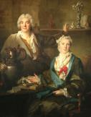 Largillierre N. (de), Portrait de l’orfèvre Thomas Germain et de son épouse Anne-Denise Gauchelet, XVIIIe siècle, huile sur toile, 303,7 x 237,2, Musée Calouste- Gulbenkian, Lisbonne © Domaine public.
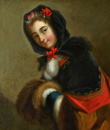Grimou A.,
Jeune dame au manchon,
XVIIIe siècle, huile sur toile, 70,5 x 65,
Collection Smidt van Gelder, ville d’Anvers-inv.SM.0886
© Musea en Erfgoed Antwerpen/Huysmans B.& Wuyts M.
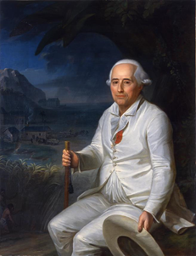Largillière N., Le planteur de cannes à sucre,
XVIIIe siècle, huile sur toile, 126 x 100,
Musée des Beaux-arts, Bordeaux
© Musée des Beaux-arts, Bordeaux.
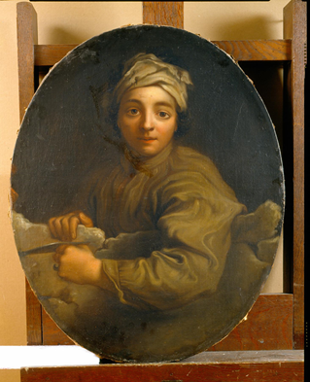Santerre J.B., Jeune garçon coiffé
d’un mouchoir ou Petit maçon,
XVIIIe siècle, huile sur toile, 81 x 65,
Musée des Beaux-arts, Tours
© Images Mobydoc/MBA.

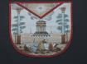Anonyme, Tablier de Maître, XVIIIe siècle,
cuir rehaussé de couleurs, 28 x 31,3,
Musée belge de la Franc-Maçonnerie, Bruxelles inv. MM00413
© Musée belge de la Franc-Maçonnerie.
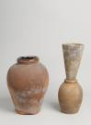Anonyme, Pot(s) à mélasse et moule à pain de sucre,
XVIIIe siècle, terre cuite, 39,8 x 26 – 30,5 x 15,7,
Hôtel Cabu, Musée d’Histoire et d’Archéologie, Orléans
inv. 2011.0.176/inv. 3743
© 2018 Hôtel Cabu, Musée d’Histoire et d’Archéologie.
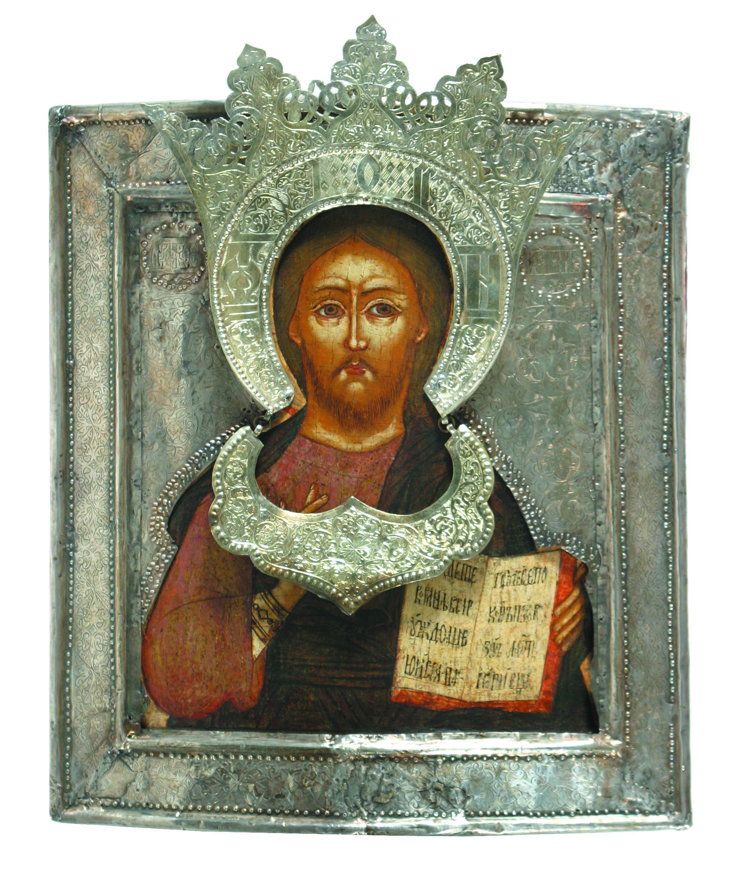Anonyme, Christ Pantocrator,
XVIIIe siècle, oklad en argent russe,
tempura à l’oeuf sur panneau de bois, 30,5 x 25,
Ikonenmuseum, Kampen inv. EC-HEU.024
© Ikonenmuseum.
Anonyme, Armoire à deux portes,
XVIIIe-XIXe siècle, laque, bois, cuivre, 135 x 102 x 35,5,
Collection Smidt van Gelder, ville d'Anvers inv. SM0737
© Musea en Erfgoed Antwerpen/Huysmans B. & Wuyts M.
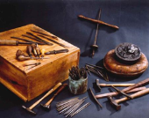Outils de l’orfèvre Roger,
XXe siècle, bois, métal,
Domaine de Seneffe (Donation de la famille Roger, 1997)
© Domaine de Seneffe/Breyer A.

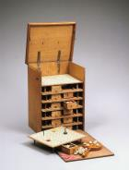Jeu de loto dit du dauphin, XVIIIe siècle,
bois, carton, métal, 43,4 x 32,7 x 26,5,
Collection Loterie Nationale Bruxelles
inv. TMS7030
© Collection Loterie Nationale
Table de tric-trac, Bruxelles/Asselberghs R.
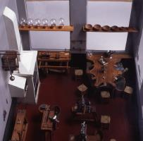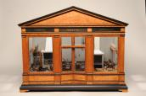
Anonyme, Modèle de l’atelier d’un tabletier garnisseur (vue de face/vue du dessus),
XVIIIe siècle, acier, bois, laiton, verre, écaille, cuir, alliage indéterminé, 55,5 x 69,5 x 44,2,
Musée des arts et métiers – CNAM, Paris © CNAM/Favareille M.
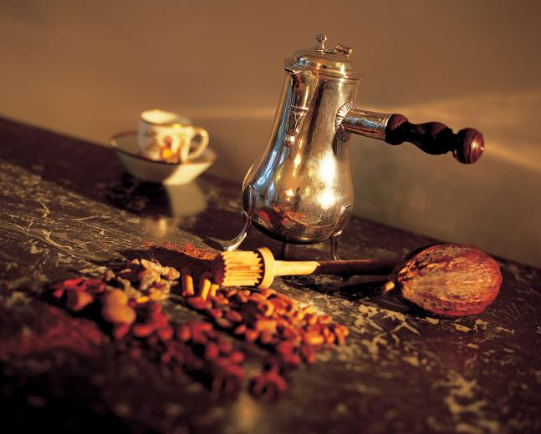Leblond S., Chocolatière, Paris,
XVIIIe siècle, 24/Ø 12 ;
Domaine de Seneffe (FW-B) inv. sda200
© Domaine de Seneffe/Clinckemaille M.
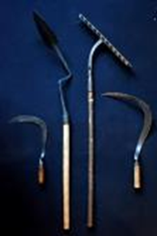Ensemble d’outils de paysans,
XVIIIe siècle, bois, métal,
La Maison de l'Outil et de la Pensée Ouvrière, Troyes
© La Maison de l'Outil et de la Pensée Ouvrière.

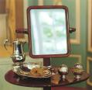Barbière, plat à barbe, pot à eau, boule à savon, boule à éponge,
XVIIIe siècle, bois, métal argenté,
Domaine de Seneffe (FW-B) inv. SM34
© Domaine de Seneffe/Clinckemaille M.

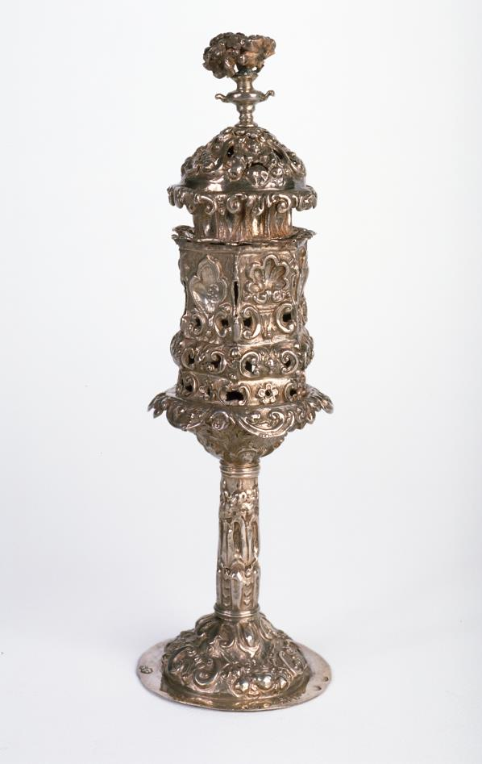 M.O. non identifi é, Boîte à aromates, Venise, XVIIIe siècle,
argent, 22,3/Ø 7, Musée d’art et d’histoire du Judaïsme, Paris –
Don Inna Nahmias inv.97.03.001
© Musée d’art et d’histoire du Judaïsme.

Bijou Chevalier du Soleil,
XVIIIe siècle, argent, strass, métal argenté,
Musée de la franc-maçonnerie,
Collection GODF, Paris, inv. SN.B2.001
© Loaec R.

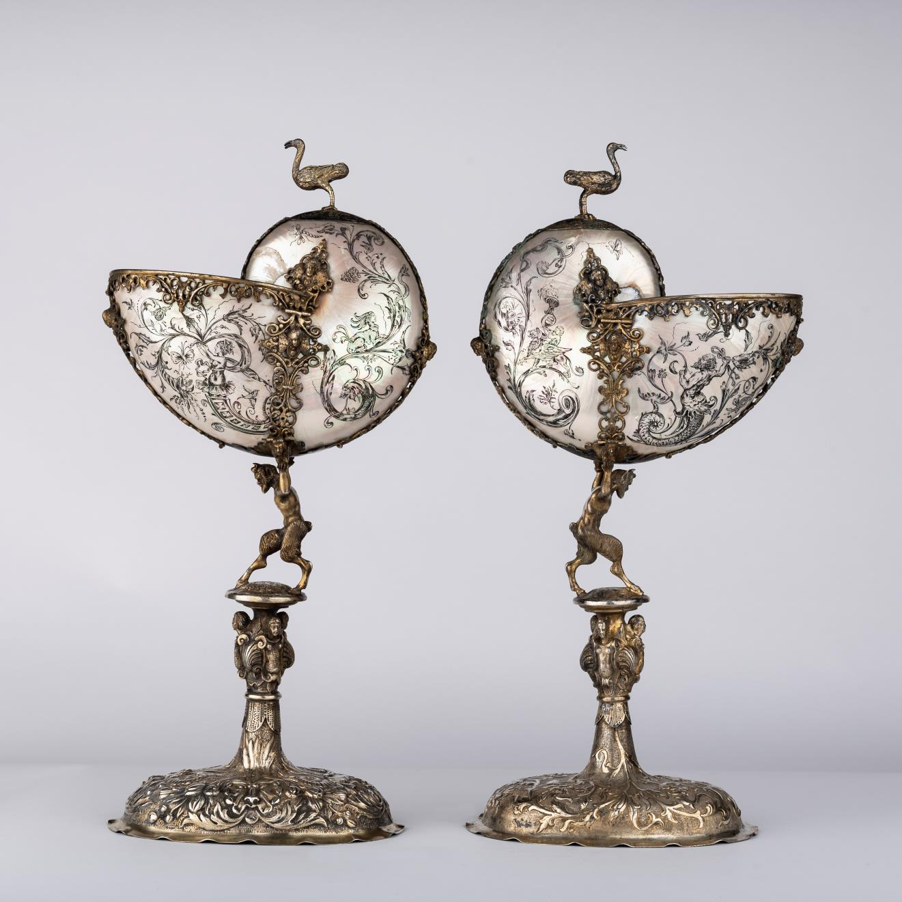Anonyme, Paire de coupes nautile,
XIXe siècle, argent, nacre, H. 39,
Grand Curtius – Ville de Liège inv. 1910/Mx/1768a-b)
© Ville de Liège/Durande Ch.
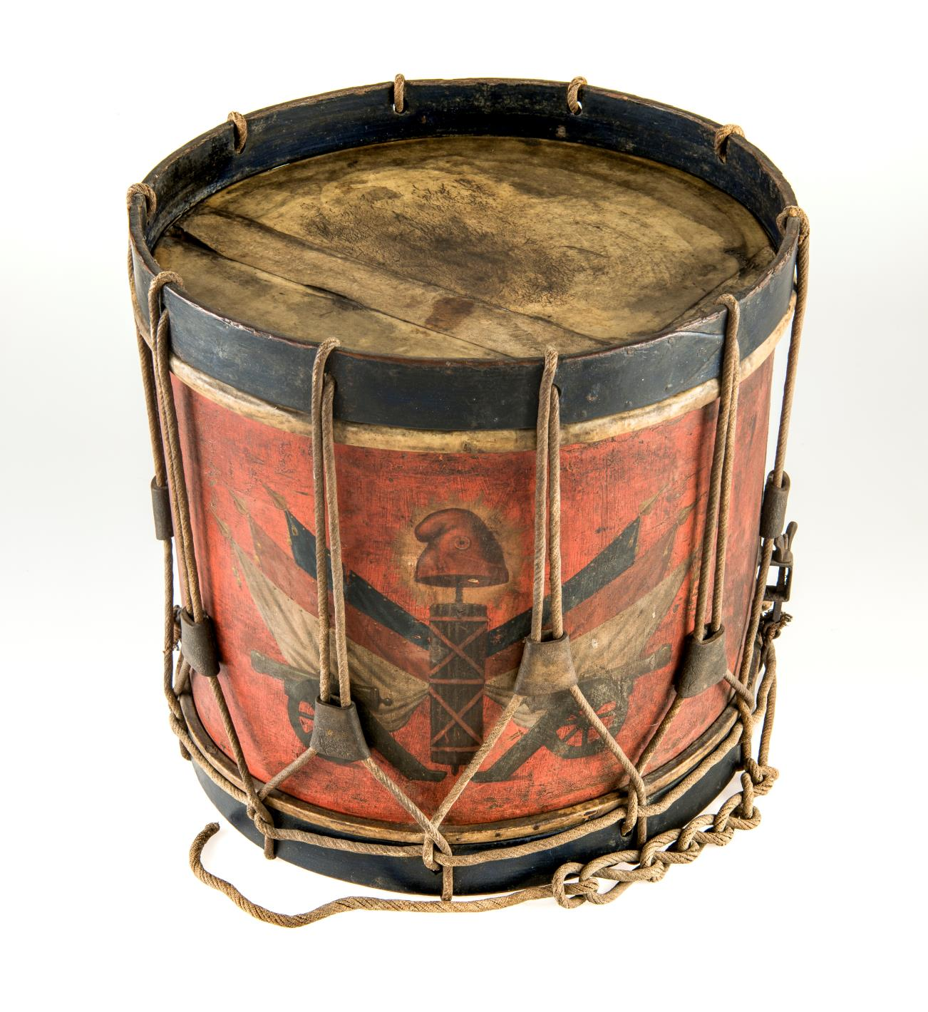Tambour de la Révolution française (fac simile),
sd., bois, peau, cordes, métal, 40 x 30,
Collections Musée royal de l'Armée, Bruxelles inv. 200899
© 2016 Van de Weghe L.
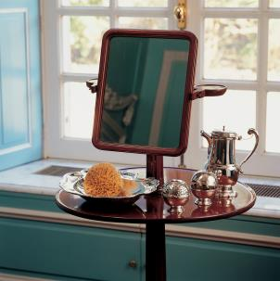Barbière, plat à barbe, pot à eau, boule à savon, boule à éponge,
XVIIIe siècle, bois, métal argenté,
Domaine de Seneffe (FW-B) inv. SM34
© Domaine de Seneffe/Clinckemaille M.
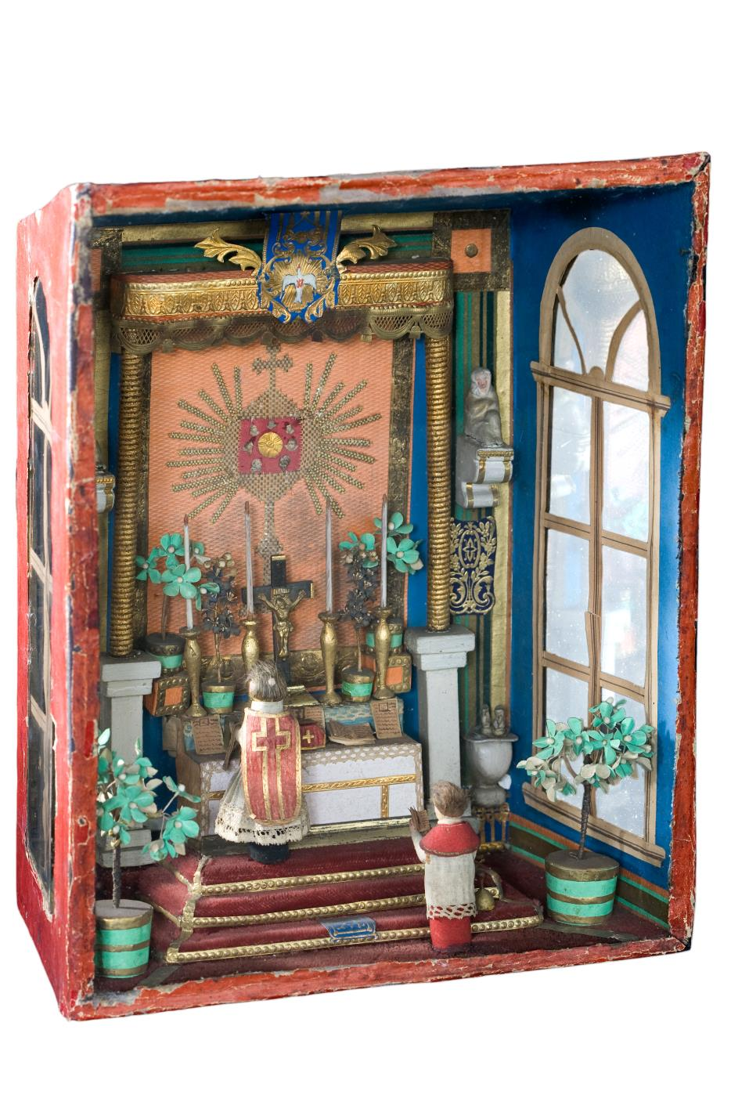Anonyme, Paradis ou chapelle
d’intérieur, XIXe siècle, papier
découpé et verre, 37 x 19 x 31,
Musée de la Vie Wallonne, Liège
inv.5003754
© Province de Liège/Haneuse V.

